Els efectes de la pedrera LEMAR sobre Colldejou

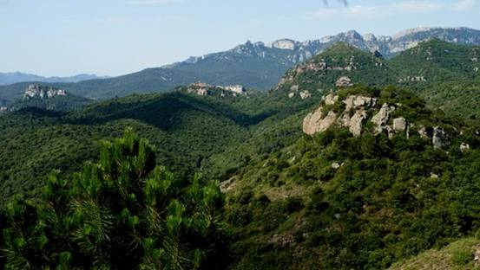

Dissabte 5 de setembre, 17:30
Sala de Conferències de la Llar Social,
Carrer de Baix 2, Colldejou

